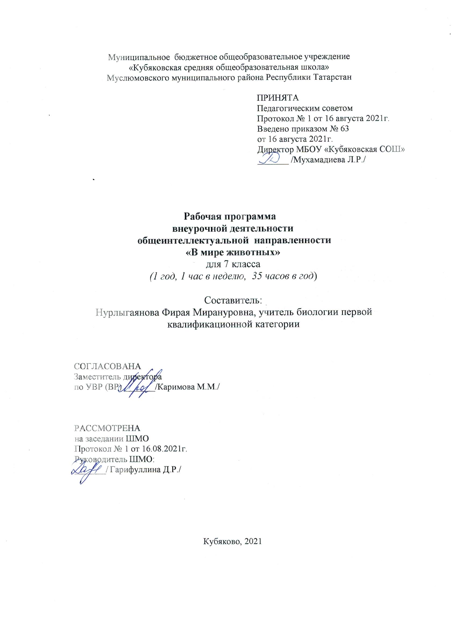

Планируемые результаты освоения курса внеурочной
деятельности
Личностные результаты
Занятия дают возможность достичь личностных результатов:
- Воспитание российской гражданской идентичности: патриотизма, любви и уважению к Отечеству, чувства гордости за свою Родину, за российскую науку;
- Формирование целостного мировоззрения, соответствующего современному уровню развития науки и общественной практики, а также социальному, культурному, языковому и духовному многообразию современного мира;
- Формирование ответственного отношения к учению, готовности и способности к саморазвитию и самообразованию на основе мотивации к обучению и познанию, выбору профильного образования на основе информации о существующих профессиях и личных профессиональных предпочтений, осознанному построению индивидуальной образовательной траектории с учетом устойчивых познавательных интересов;
- Формирование коммуникативной компетентности в образовательной, общественно полезной, учебно-исследовательской, творческой и других видах деятельности;
- Формирование понимания ценности здорового и безопасного образа жизни; усвоение правил индивидуального и коллективного безопасного поведения в чрезвычайных ситуациях, угрожающих жизни и здоровью людей;
- Формирование познавательной и информационной культуры, в том числе развитие навыков самостоятельной работы с учебными пособиями, книгами, доступными инструментами и техническими средствами информационных технологий;
- Формирование основ экологического сознания на основе признания ценности жизни во всех её проявлениях и необходимости ответственного, бережного отношения к окружающей среде;
- Развитие готовности к решению творческих задач, умения находить адекватные способы поведения и взаимодействия с партнерами во время учебной и внеучебной деятельности, способности оценивать проблемные ситуации и оперативно принимать ответственные решения в различных продуктивных видах деятельности
Метапредметные результаты
1. Овладение навыками самостоятельного приобретения новых знаний, организации учебной деятельности, поиска средств её осуществления;
2. Умение планировать пути достижения целей на основе самостоятельного анализа условий и средств их достижения, выделять альтернативные способы достижения цели и выбирать наиболее эффективный способ, осуществлять познавательную рефлексию в отношении действий по решению учебных и познавательных задач.
3. Умение понимать проблему, ставить вопросы, выдвигать гипотезу, давать определение понятиям, классифицировать, структурировать материал, проводить эксперименты, аргументировать собственную позицию, формулировать выводы и заключения;
4. Умение соотносить свои действия с планируемыми результатами, осуществлять контроль своей деятельности в процессе достижения результата, определять способы действий в рамках предложенных условий и требований, корректировать свои действия в соответствии с изменяющейся ситуацией;
5. Формирование и развитие компетентности в области использования инструментов и технических средств информационных технологий (компьютеров и программного обеспечения) как инструментально основы развития коммуникативных и познавательных универсальных учебных действий;
6. Умение создавать, применять и преобразовывать знаки и символы, модели и схемы для решения учебных и познавательных задач;
7. Умение извлекать информацию из различных источников (включая средства массовой информации, компакт-диски учебного назначения, ресурсы Интернета), свободно пользоваться справочной литературой, в том числе и на электронных носителях, соблюдать нормы информационной избирательности, этики;
8. Умение на практике пользоваться основными логическими приемами, методами наблюдения, моделирования, объяснения, решения проблем, прогнозирования и др.;
9. Умение организовывать свою жизнь в соответствии с представлениями о здоровом образе жизни, правах и обязанностях гражданина, ценностях бытия, культуры и социального взаимодействия;
10. умение выполнять познавательные и практические задания, в том числе проектные;
11. Умение работать в группе – эффективно сотрудничать и взаимодействовать на основе координации различных позиций при выработке общего решения в совместной деятельности; слушать партнера, формулировать и аргументировать свое мнение

Содержание курса внеурочной деятельности

№ | Название раздела и темы | Краткое содержание | Необходимое количество часов для изучения раздела, темы
№ | Название раздела и темы | Краткое содержание | всего | теория | практика
1 | Введение. Среды жизни животного мира | Многообразие животного мира. Среды жизни. Характеристика водной, наземно-воздушной среды. Приспособления животных к этим средам | 2 | 1 | 1
2 | Животные водоемов | Животные водоемов различных типов. Многообразие водных животных. Строение и передвижение. Приспособления к жизни в воде и к сезонным изменениям в жизни водоема. Местообитание, типы питания, пищевые цепи. Роль хищных животных в ограничении численности жертв и понятие биологического равновесия. Средообразующая роль водных беспозвоночных. Биологическая очистка воды.  Рыбы в природе и в хозяйстве человека. Эксплуатация и охрана промысловых рыб. Аквариум — модель экосистемы. Гиганты моря и карлики в мире животных .Гиганты океана (акулы и киты) | 6 | 4 | 2
3 | Животные-паразиты | Многообразие паразитических животных (простейшие, черви, членистоногие и др.). Приспособления к паразитическому образу жизни. Постоянные и временные паразиты. Циклы развития и роль в жизни хозяев. Использование явления паразитизма в защите растений.  Демонстрация влажных препаратов.  Лабораторная работа  Изучение строения паразитов (на примере грегарины, нематод, клещей и других объектов) | 6 | 4 | 2
4 | Лесные животные | Население животных лесной подстилки и почвы; особенности строения в связи с передвижением и питанием. Роль животных в почвообразовании и повышении плодородия почв. Лесное хозяйство и животный мир. Население животных травяного яруса; пространственные и пищевые связи животных с растениями и друг с другом. Муравьи как общественные насекомые и их роль в жизни леса. Насекомые групп мертвоедов и навозников, их роль в утилизации животного опада.  Животные древесного яруса, их взаимоотношения с другими животными, растениями, неживой природой. Роль животных в регуляции численности насекомых, распространении плодов и семян. Хищные и растительноядные формы. Сезонные явления в жизни лесных животных | 5 | 3 | 2
5 | Животные рекордсмены | Рекорды в мире животных. Гиганты моря и карлики в мире животных  Гиганты океана (акулы и киты) и суши (слоны, жирафы, бегемоты, носороги, медведи). Животные рекордсмены: Сокол, кенгуру, муравей, кузнечик, гепард идругие. Спортивные рекорды в сравнении с рекордами животных | 6 | 3 | 3
6 | Ядовитые животные | Яды для защиты и нападения. Расположение ядовитых желез. Медузы, пчелы, осы, пауки, земноводные, змеи. Меры предосторожности, первая помощь при попадании яда в организм человека. | 4 | 3 | 1
7 | Редкие и исчезающие виды животных | Человек как природопреобразующий фактор. Виды, исчезнувшие по вине человека. Редкие и исчезающие виды. Красные книги Международного союза охраны природы, Охраняемые животные региона. Методы восстановления их численности. Охрана местообитания. Значение охраны генофонда. Животный мир — исчерпаемый ресурс. Система кадастров и понятие мониторинга. Закон об охране и использовании животного мира.  № 5. Редкие животные и их охрана (создание проекта). | 6 | 4 | 2

Календарно- тематическое планирование
№ п\п | Название разделов.  Тема занятий | Количество  часов | Основные  формы  организации занятий | Основные виды  организации  деятельности обучающихся | Дата проведения
 |  |  |  |  | план | факт
 | 1. Введение. Среды жизни животного мира – 2 ч.
1 | Многообразие животного мира. Среды жизни. | 1 | Беседа, просмотр видеоматериалов | Индивидуальная  Групповая
2 | Особенности водной, наземно-воздушной среды. Приспособления животных к этим средам (мини проект) | 1 | Поиск информации, научная, познавательная | Групповая,
 | 2. Животные водоемов – 6 ч.
3 | Животные водоемов различных типов. | 1 | Поисковая деятельность  Поиск информации, научная, познавательная, творческая деятельность | Групповая
4 | Многообразие водных животных. Гиганты моря и карлики в мире животных | 1 | Поиск информации, научная, познавательная | Групповая
5 | Приспособления к жизни в воде. Особенности передвижения (проект) | 1 | творческая деятельность | Парная
6 | Водные хищники. Роль хищных животных в ограничении численности жертв и понятие биологического равновесия. | 1 | Поисковая деятельность  Поиск информации, научная, познавательная, Творческая деятельность | Групповая
7 | Средообразующая роль водных беспозвоночных. Биологическая очистка воды. | 1 |  | Групповая
8 | Рыбы в природе и в хозяйстве человека. Эксплуатация и охрана промысловых рыб (проект) | 1 |  | Групповая
 | 3. Животные-паразиты - 6ч.
9 | Многообразие паразитических животных (простейшие, черви, членистоногие и др.) | 1 | Беседа, просмотр видеоматериалов. | Индивидуальная  Групповая
10 | Приспособления к паразитическому образу жизни. | 1 | Поисковая деятельность  Поиск информации, научная, познавательная, творческая деятельность | Групповая
11 | Постоянные и временные паразиты. Циклы развития и роль в жизни хозяев. | 1 |  | Групповая
12 | Использование явления паразитизма в защите растений. | 1 |  | Групповая
13 | Изучение строения паразитов (на примере грегарины, нематод, клещей и других объектов) лабораторная работа | 1 | Поиск информации, научная, познавательная, творческая деятельность Исследовательская работа | Групповая
14 | Проектная работа «Защита от паразитов» | 1 |  | Групповая
 | 4. Лесные животные - 5ч.
15 | Население животных лесной подстилки и почвы; особенности строения в связи с передвижением и питанием. Роль животных в почвообразовании и повышении плодородия почв. | 1 | Поисковая деятельность  Поиск информации, научная, познавательная, творческая деятельность | Индивидуальная  Групповая, парная
16 | Лесное хозяйство и животный мир. Население животных травяного яруса. (Проектная работа) | 1 |  | Групповая
17 | Муравьи как общественные насекомые и их роль в жизни леса. Насекомые групп мертвоедов и навозников, их роль. | 1 | Просмотр видеофильма, беседа | Групповая
18 | Животные древесного яруса, их взаимоотношения с другими животными, растениями, неживой природой | 1 | Поиск информации, практическая деятельность | Групповая, парная
19 | Хищные и растительноядные животные. Сезонные явления в жизни лесных животных (проект) | 1 | Поиск информации, практическая деятельность | Групповая, парная
 | 5. Животные рекордсмены - 6ч.
20 | Гиганты океана (акулы и киты, скаты, медузы) (проект) | 1 | Поисковая деятельность  Поиск информации, научная, познавательная, творческая деятельность | Групповая
21 | Гиганты суши (слоны, жирафы, бегемоты, носороги, медведи). | 1 | Просмотр видеофильма, беседа | Групповая
22 | Животные рекордсмены: Сокол сапсан – рекордсмен полета. Кенгуру – рекордсмен по прыжкам. Гепард рекордсмен по бегу. | 1 | Поисковая деятельность  Поиск информации, научная, познавательная, творческая деятельность | Групповая
23 | Рекорды беспозвоночных животных - кузнечика и муравья. | 1 |  | Групповая
24 | Спортивные рекорды в сравнении с рекордами животных (проект) | 1 |  | Групповая
25 | Викторина. Рекорды в мире животных | 1 | Поиск информации, практическая деятельность | Групповая
 | 6. Ядовитые животные - 4ч.
26 | Яды для защиты и нападения. Расположение ядовитых желез | 1 | Просмотр видеофильма, беседа | Групповая
27 | Ядовитые животные: Медузы, пчелы, осы, пауки. | 1 | Поиск информации, научная, познавательная, творческая деятельность. Викторина | Групповая, парная
28 | Ядовитые животные: земноводные, змеи. | 1 |  | Групповая, парная
29 | Меры предосторожности, первая помощь при попадании яда в организм человека. | 1 | Поиск информации, практическая деятельность | Групповая, парная
 | 7. Редкие и исчезающие виды животных - 6ч.
30 | Человек как природопреобразующий фактор. Виды, исчезнувшие по вине человека | 1 | Поисковая деятельность  Поиск информации, научная, познавательная, творческая деятельность | Групповая, парная
31 | Редкие и исчезающие виды | 1 |  | Групповая
32 | Красные книги Международного союза охраны природы. Охраняемые животные Татарстана. | 1 |  | Групповая
33 | Методы восстановления численности животных.. Охрана местообитания. Экскурсия | 1 |  | Групповая
34 | Система кадастров и понятие мониторинга. Закон об охране и использовании животного мира. | 1 |  | Групповая парная
35 | Проект «Редкие животные и их охрана» | 1 | Поиск информации, практическая деятельность | Групповая

